ОТКРЫТЫЙ УРОК
Учитель высшей категории Николаева В.М.

Тема урока: «Действия с положительными и отрицательными числами».

Эпиграф: «Математике должно учить в школе еще с той целью, чтобы познания, здесь приобретенные, были достаточными для обыкновенных потребностей в жизни».

Цель урока: 1) обобщить знание правил сложения, вычитания, деления, умножения отрицательных и положительных;
2) уметь применять правила при решении примеров и задач, с практическим условием;
3) навыки самостоятельной работы, навыки устного счета.

Оборудование: компьютер, проектор, доска, мел, газета по данной тематике (на стенде).

Класс заранее разбит на три команды, выбраны капитаны. Урок проводится в форме «Веселые старты».

I. Устный счет (приготовлен на доске).
Вычислить:
1) – 11 + 14 = 7) $0,5+2\frac{4}{5}-3,3-2,8-\frac{1}{2}+33=$
2) – 10 – 16 = 8) $-3,5<x<2,5$
3) – 0,2 · (– 1,3) = а) найдите целые решения;
4) – 2 : 0,01 = б) положительные решения;
5) – 1 + (–2) + (–3) + (–4) = в) отрицательные решения;
6) – 1 – (–3) – (–4) + 6 = г) дробные решения.
Во время устного счета три ученика работают по карточкам.
Карточка №1. Решите уравнение $1\frac{1}{9}y+3=-3\frac{2}{3}$
Карточка №2. Решите уравнение $-\frac{7}{15}x-3=1\frac{2}{3}$
Карточка №3. Решите уравнение $\frac{17}{21}z+\frac{9}{14}=\frac{5}{21}$
Во время устного счет обязательно проговариваем правила. Проводим итоги устного счета и карточек. По рядам подводим итоги.

II. «Если вы хотите научиться плавать, то смело входите в воду, а если хотите научиться решать задачи, то решайте их!»
Капитаны команд получают задачи на карточках и решают их, а мы также займемся занимательной задачей.
«Некий торговец купил товар за 7 долларов, продал его за 8, потом опять купил, но уже за 9 и, наконец, продал за 10 долааров. Какова его прибыль?»
Задача разбирается, решение записывается на доске.
– 7 + 8 – 9 + 10 = 2.
Вызываем капитанов и опрашиваем по карточкам.
Карточка №1. «Во время пребывания космонавта в открытом космосе солнечная сторона его скафандра находится при температуре +140°, а теневая сторона при температуре –130°. Определите разность температур солнечной и теневой сторон скафандра».
Карточка №2. Шмели выдерживают температуру до –7,8°, а пчелы выше этой температуры на 1,4°. Какую температуру выдерживают пчелы?»
Карточка №3. «Птица клест-еловик несет яйца и высиживает птенцов зимой. Даже при температуре воздуха – 35° в гнезде температура не ниже 14°. На сколько температура в гнезде выше температуры воздуха?»
Оцениваем капитанов, задавая вопросы по одному от каждого ряда: правила сложения, вычитания, умножения, деления положительных, отрицательных чисел.

III. Решаем вместе №1233 (б)
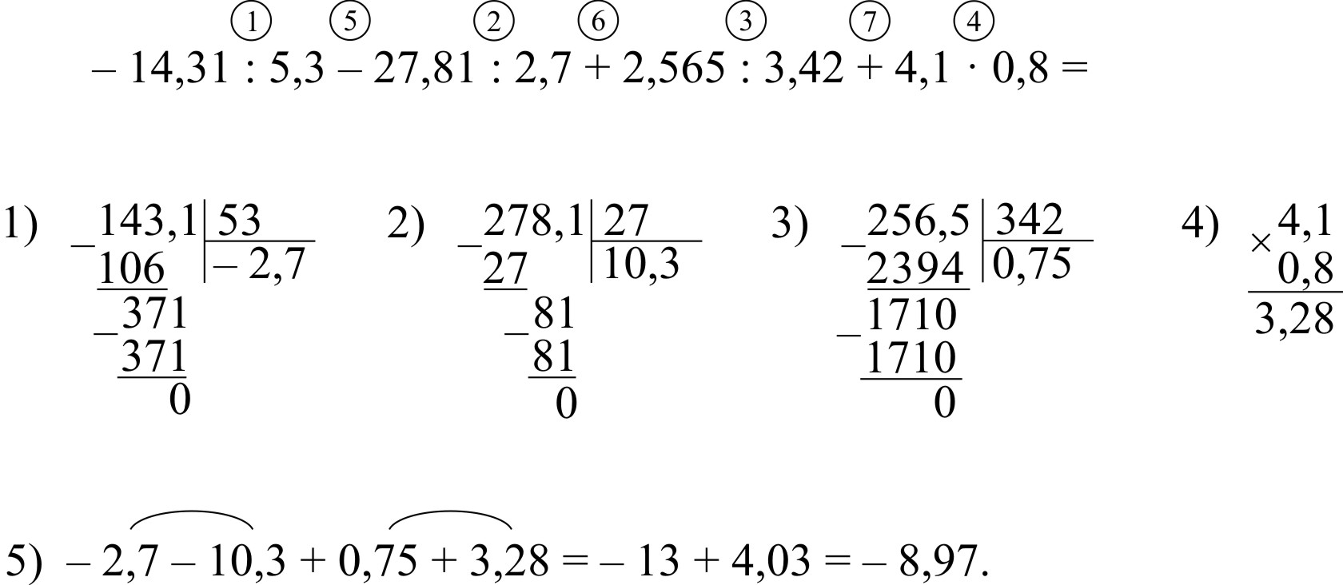

Оцениваем активность рядов.

IV. Работа с таблицами (приготовлены заранее с обратной стороны доски).
а) | 2,3 | $$-1\frac{1}{2}$$ | 0,1 | 5 | Расположите красные числа в порядке убывания, а синие числа в порядке возрастания.
 | –7 | $$3\frac{1}{3}$$ | –8 | –3,5
 | $$10\frac{2}{5}$$ | –4,2 | 1,4 | $$-2\frac{3}{4}$$

Б) Заполнить пустые клетки
x | 7 |  | $$-\frac{2}{3}$$ | –0,5 |  |  | 1 | $$\frac{2}{17}$$
–x |  | 7,9 |  |  | 0
–(–x) |  |  |  |  |  | 5

Оцениваем ряды и слушаем историческую справку: «Когда и как появились положительные и отрицательные числа. Ни египтяне, ни вавилоняне, ни даже греки чисел этих не знали. Впервые с отрицательными числами столкнулись китайские ученые во II веке до нашей эры в связи с решением уравнений. Знаки «плюс» и «минус» они тогда не употребляли, а изображали положительные числа красным, а отрицательные синим цветом».
Оцениваем активность рядов.

V. Эстафета с последующей проверкой на экране.
1) – (…) = – 11; 8) Решите уравнение: $\left|x\right|=5; x=$
2) – (…) = 11; 9) $\left|x\right|=0; x=$
3) – (…) = 86; 10) $\left|x\right|=-6; x=$
4) – (…) = – 71;
5) – (– (+ 1)) = … ;
6) – (– (– 2)) = … ;
7) – (– (– (– 5))) = … ;
Оцениваем скорость и правильность ответов.

VI. Несколько исторических сообщений:
- Древнегреческий ученый Диофант вообще не признавал отрицательные числа и если при решении уравнения получался отрицательный корень, то он отбрасывал его как недоступный.
- Вообще признание отрицательные числа получили в первой половине XIX в. Была создана теория, по которой мы сейчас и изучаем отрицательные числа.
- Знаки «+» и «–» впервые употребил немецкий математик Ян Видман.
- Отрицательные числа – это долг; положительные числа – это имущество. В далеком прошлом так и делались расчеты между купцами.
Итак, встретились как-то Иван Тимофеевич и Тимофей Иванович.
И.Т. – Доброго здоровья тебе, Тимофей Иванович!
Т.И. – И тебе не хворать!
И.Т. – Не мешало бы нам рассчитаться!
Т.И. – Ну что же! Я не против! У меня 700 рублей и я должен тебе 400 рублей!
И.Т. – Согласен! А у меня 900 рублей и я должен тебе 600 рублей.
Вместе: Сколько останется у каждого после взаимных расчетов?
Класс думает и высказывается. Оцениваем по рядам.

VII. Подводим итоги урока, оцениваем ряды и награждаем победителей. Смотрим небольшую шуточную презентацию на данную тему урока.
«Математика – это то, посредством чего люди управляют природой и собой».

